

林子涵世界排名創新高，波蒂兒回歐巡贏冠軍

2024年10月9日

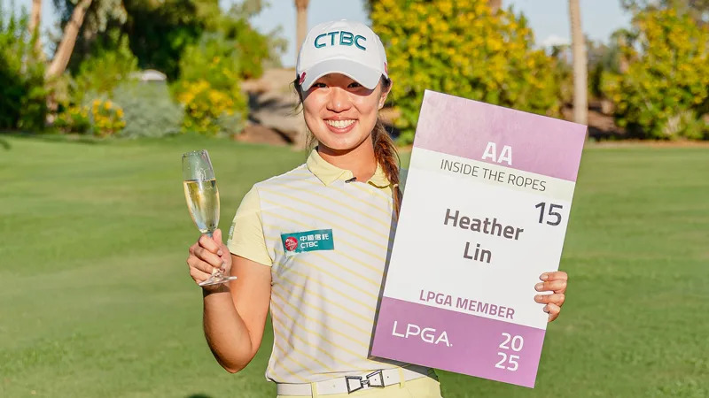
【羅開新聞中心Minsey Weng綜合報導 圖提供/Epson Tour】旅美台灣選手上週兩地開花，除了俞俊安（Kevin Yu）逆轉美巡秋季賽二部曲的Sanderson Farms Championship（山德森錦標賽）之外，第二年參加愛巡賽的林子涵（Heather Lin）也打出職業生涯代表作，不但拿下年度封關戰的Epson Tour Championship at Indian Wells（愛普生巡迴錦標賽），還在最後一刻搭上前進LPGA的年終十五強列車。
賽前積分榜（Race for the Card）遠在五十四名的林子涵，原本認為即使拿下冠軍也無法搶到LPGA工作權，所以目標只是前三十五名，這樣就可以直接豁免最後階段資格考，沒想到壓線過關。
儘管只是一張LPGA半卡，卻意味著明年將獲得參賽位階，屆時只要補到比賽或通過週一資格賽，就能夠爭取第一階段的重新排位的機會。
在世界排名方面，林子涵進帳比一般愛巡賽還多的六分，她之前最高分為去年Florida's Natural Charity Classic（佛羅里達慈善菁英賽）並列第四的1.62分，創下個人新高的四百二十八名。LPGA上週休兵，但許多球星已經提前抵達亞洲，為即將登場的亞洲系列賽熱身，其中去年勇奪四勝的法國選手Celine Boutier（席琳‧波蒂兒），在女子歐巡賽造訪中國的Aramco Team Series - Shenzhen（深圳阿拉伯石油隊際系列賽）迎來今年球季的首勝，落袋18.5分，排名回升至第九位。
Stanley Ladies Golf Tournament（史丹利女子賽）也集結了多位旅美日本選手，不過全都未能扮演場中因子，反而是佐藤心結（Miyu Sato）突破價值十九分的首勝，目前世界排名二百一十四。
一海之隔的韓巡賽上演Hite Jinro Championship（真露錦標賽），韓國選手金秀芝（Su Ji Kim）笑擁生涯第六勝，加十九分，排名前進至五十五位。

